6.7. Первая доврачебная помощь пострадавшим при несчастных случаях
Скрыть рекламу в статье
6.7.1. Последовательность оказания первой доврачебной
помощи
Первая доврачебная помощь— это комплекс простейших, срочных и целесообразных мер для спасения жизни человека и предупреждения осложнений при несчастном случае. Эти мероприятия проводятся до прибытия медицинского работника или доставки пострадавшего в лечебное учреждение. Первая помощь, оказываемая самим пострадавшим, называется самопомощью (например, самостоятельное наложение повязки при ранении). Первая помощь, оказываемая другими людьми, называется взаимопомощью.
К первой доврачебной помощи, наряду с обработкой ран, относятся: экстренный вызов скорой медицинской помощи, принятие мер по остановке кровотечения и восстановлению работоспособности сердца и легких (реанимация), а также мероприятия по эвакуации пострадавшего из опасной зоны или его транспортировка к месту, доступному для прибытия машины скорой помощи.
Одним из важнейших положений оказания первой доврачебной помощи является ее срочность (чем быстрее она оказана, тем больше надежды на благоприятный исход), поэтому такую помощь может и должен своевременно оказать тот, кто находится рядом с пострадавшим.
При оказании первой доврачебной помощи пострадавшему необходимо:
· немедленно устранить воздействие на организм повреждающих факторов, угрожающих здоровью и жизни пострадавшего (освободить его от действия электрического тока, вынести из зараженной атмосферы, погасить горящую одежду и т.д.) и оценить состояние пострадавшего;
· определить характер и тяжесть травмы, наибольшую угрозу для жизни пострадавшего и последовательность мероприятий по его спасению;
· выполнить необходимые мероприятия по спасению пострадавшего в порядке срочности: восстановить проходимость дыхательных путей, произвести искусственное дыхание, наружный массаж сердца, остановить кровотечение, иммобилизовать (создать неподвижность) место перелома, наложить повязку и т.п.;
· поддерживать основные жизненные функции пострадавшего до прибытия медицинского работника;
· вызвать скорую медицинскую помощь (врача) либо принять меры для транспортировки пострадавшего в ближайшее лечебное учреждение.
6.7.2. Освобождение пострадавшего от действия электрического тока
При поражении электрическим током необходимо как можно скорее освободить пострадавшего от действия электрического тока, так как от продолжительности этого действия зависит тяжесть электротравмы.
Прикосновение к токоведущим частям, находящимся под напряжением (пороговой неотпускающий ток при 50 Гц составляет 5...25 мА), вызывает в большинстве случаев непроизвольное судорожное сокращение мышц и общее возбуждение, которое может привести к нарушению и даже полному прекращению деятельности органов дыхания и кровообращения. Если пострадавший держит провод руками, то его пальцы так сильно сжимаются, что высвободить провод из его рук становится невозможным. Поэтому первым действием человека, оказывающего помощь, должно быть немедленное отключение той части электроустановки, которой касается пострадавший. Отключение производится при помощи выключателя, рубильника или другого отключающего аппарата, а также путем снятия или вывертывания предохранителя (пробок), разъема штепсельного соединения.
Оказывающий помощь не должен прикасаться к пострадавшему без надлежащих мер предосторожности, так как это опасно для жизни. Он должен следить и за тем, чтобы самому не оказаться в контакте с токоведущей частью и под шаговым напряжением.
Если быстро отключить установку нельзя, то необходимо принять другие меры к освобождению пострадавшего от действия электрического тока (рис. 6.1).
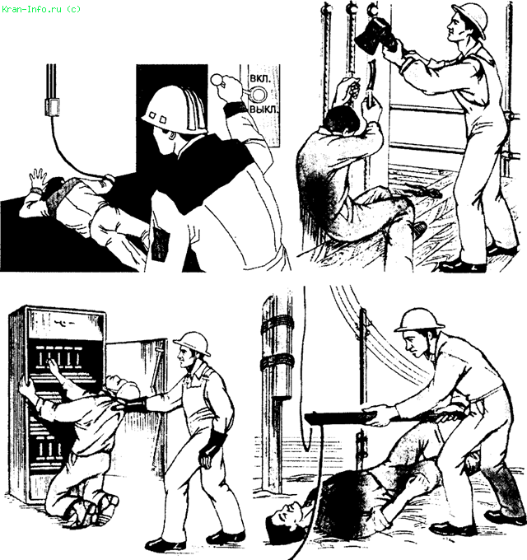
Рис. 6.1. Способы освобождения пострадавшего от действия электрического тока
Для отделения пострадавшего от токоведущих частей или провода напряжением до 1000 В следует воспользоваться веревкой, палкой, доской или каким-либо другим сухим предметом, не проводящим электрический ток. Можно также оттянуть его за одежду (если она сухая и не плотно прилегает к телу), например за полы пиджака или пальто, за воротник, избегая при этом прикосновения к окружающим металлическим предметам и частям тела пострадавшего, не прикрытым одеждой.
Если пострадавший находится на высоте, то отключение установки и тем самым освобождение его от действия электрического тока может вызвать его падение. В этом случае необходимо принять меры, предупреждающие падение пострадавшего или обеспечивающие его безопасность.
После освобождения пострадавшего от действия электрического тока необходимо вынести его из опасной зоны. При этом следует помнить об опасности шагового напряжения, если токоведущий элемент (провод и т.п.) лежит на земле.
Если нельзя быстро отключить линию электропередачи, электроэнергию, а пострадавший касается проводов, то для его освобождения следует соединить провода накоротко, набросив на них изолированный провод.
6.7.3. Первая доврачебная помощь пострадавшим от действия электрического тока
После освобождения пострадавшего от действия электрического тока необходимо оценить его состояние.
Признаки, по которым можно быстро определить состояние пострадавшего, следующее:
· сознание — ясное, отсутствует, нарушено (пострадавший заторможен, возбужден);
· цвет кожных покровов и видимых слизистых оболочек (губ, глаз) — розовые, синюшные, бледные;
· дыхание — нормальное, отсутствует, нарушено (неправильное, поверхностное, хрипящее);
· пульс на сонных артериях — хорошо определяется (ритм правильный или неправильный), плохо определяется, отсутствует;
· зрачки — узкие, широкие.
Пульс на сонной артерии прощупывают подушечками указательного, среднего и безымянного пальцев, располагая их вдоль шеи и слегка прижимая к позвоночнику. Приемы определения пульса на сонной артерии очень легко отработать на себе или своих близких.
Если у пострадавшего отсутствуют сознание, дыхание, пульс, кожные покровы синюшные, а зрачки широкие (0,5 см в диаметре), можно считать, что он находится в состоянии клинической смерти, и немедленно приступить к его оживлению при помощи искусственного дыхания способом «изо рта в рот» или «изо рта в нос» и непрямого массажа сердца.
Если пострадавший дышит очень редко и судорожно, но у него прощупывается пульс, то необходимо сразу же начать делать искусственное дыхание. Не обязательно, чтобы при проведении искусственного дыхания пострадавший находился в горизонтальном положении.
Приступив к оживлению, следует позаботиться о том, чтобы другой человек вызвал врача или скорую медицинскую помощь.
Если пострадавший в сознании, но до этого был в обмороке или находился в бессознательном состоянии с сохранившимися устойчивым дыханием и пульсом, то нужно уложить его на подстилку; расстегнуть одежду, стесняющую дыхание; создать приток свежего воздуха; согреть тело, если оно холодное; обеспечить прохладу, если жарко; создать полный покой, непрерывно наблюдая за пульсом и дыханием.
Если пострадавший находится в бессознательном состоянии, то необходимо наблюдать за его дыханием. В случае нарушения дыхания из-за западения языка нужно выдвинуть нижнюю челюсть вперед, взявшись пальцами за ее углы, и поддерживать ее в таком положении, пока не прекратится западение языка.
При рвоте следует повернуть голову и плечи пострадавшего налево для удаления рвотных масс.
Ни в коем случае нельзя позволять пострадавшему двигаться, а тем более продолжать работу, так как отсутствие видимых тяжелых повреждений от действия электрического тока или других причин (падения и т.п.) еще не исключает возможности последующего ухудшения его состояния. Только врач может решить вопрос о состоянии здоровья пострадавшего.
Переносить пострадавшего в другое место следует только в тех случаях, когда ему или лицу, оказывающему помощь, продолжает угрожать опасность или оказание помощи на месте невозможно.
Пострадавшим от молнии оказывается та же помощь, что и пострадавшим от действия электрического тока.
Если вызвать врача на место происшествия невозможно, то необходимо обеспечить транспортировку пострадавшего в ближайшее лечебное учреждение. Перевозить пострадавшего можно только при удовлетворительном дыхании и устойчивом пульсе. Если состояние пострадавшего не позволяет его транспортировать, то необходимо продолжать оказывать помощь.
6.7.4. Способы оживления организма при клинической смерти
Оживление организма (реанимация)— восстановление жизненно важных функций организма (прежде всего дыхания и кровообращения). Оживление организма проводят, если отсутствует дыхание и прекратилась сердечная деятельность или обе эти функции угнетены настолько, что не обеспечивают потребности организма.
Основными методами оживления организма являются искусственное дыхание и массаж сердца.
Искусственное дыхание проводится, если пострадавший не дышит или дышит очень плохо (редко, судорожно, как бы со всхлипыванием), а также если его дыхание постоянно ухудшается, независимо от того, чем это вызвано (поражением электрическим током, отравлением и т.д.).
Наиболее эффективным способом искусственного дыхания является способ «изо рта в рот» или «изо рта в нос», так как при этом обеспечивается поступление достаточного объема воздуха в легкие пострадавшего (рис. 6.2). Воздух, выдыхаемый человеком, оказывающим помощь, насильно подается в дыхательные пути пострадавшего. Установлено, что выдыхаемый человеком воздух физиологически пригоден для поддержания дыхания у пострадавшего в течение длительного времени. Вдувать воздух можно через марлю, платок или специальное приспособление — воздуховод.
Этот способ искусственного дыхания позволяет легко контролировать поступление воздуха в легкие пострадавшего по расширению грудной клетки после вдувания и последующему ее сжатию в результате пассивного выдоха.
Для проведения искусственного дыхания следует уложить пострадавшего на спину и расстегнуть одежду.
Прежде чем начать искусственное дыхание, необходимо в первую очередь обеспечить проходимость верхних дыхательных путей, которые в положении лежа на спине при бессознательном состоянии всегда закрыты запавшим языком. Кроме того, в полости рта могут находиться рвотные массы, которые необходимо удалить пальцем, обернутым платком (тканью) или бинтом. Человек, оказывающий помощь, должен находиться сбоку от пострадавшего. Одну руку он должен подложить под шею пострадавшего, а ладонью другой руки — надавить на его лоб, максимально запрокинув голову. При этом корень языка поднимется и освободит вход в гортань, а рот пострадавшего откроется. Человек, оказывающий помощь, должен наклониться к лицу пострадавшего, сделать глубокий вдох открытым ртом, полностью охватить губами открытый рот пострадавшего и сделать энергичный выдох, с некоторым усилием вдув воздух в его рот. Одновременно он должен закрыть нос пострадавшего щекой или пальцами руки, находящейся на лбу. При этом обязательно следует наблюдать за грудной клеткой пострадавшего. Как только грудная клетка расширится, нагнетание воздуха следует приостановить. У пострадавшего происходит пассивный выдох.
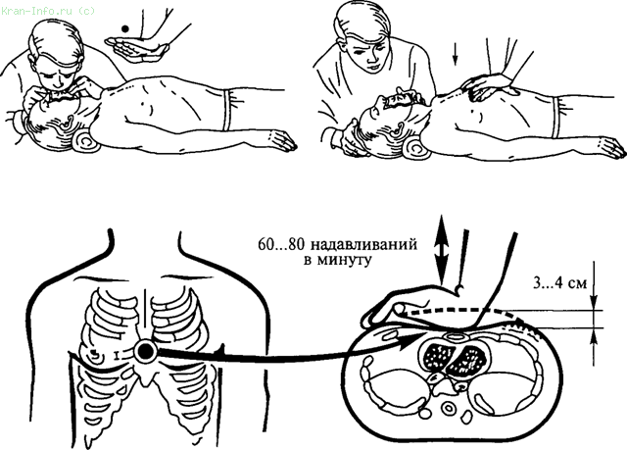
Рис. 6.2. Проведение искусственного дыхания способом «изо рта в рот» и непрямого массажа сердца
Если у пострадавшего хорошо определяется пульс и необходимо только искусственное дыхание, то интервал между искусственными вдохами должен составлять 5 с (12 дыхательных циклов в минуту).
Кроме расширения грудной клетки хорошим показателем эффективности искусственного дыхания могут служить порозовение кожных покровов и слизистых оболочек у пострадавшего, а также выход его из бессознательного состояния, самостоятельное дыхание.
При проведении искусственного дыхания оказывающий помощь должен следить за тем, чтобы воздух не попадал в желудок пострадавшего. При попадании воздуха в желудок (об этом свидетельствует вздутие живота «под ложечкой») нужно осторожно надавить ладонью на живот между грудиной и пупком. Если при этом может возникнуть рвота, то необходимо повернуть голову и плечи пострадавшего набок, чтобы очистить его рот и глотку.
Если после вдувания воздуха грудная клетка не расширится, то необходимо выдвинуть нижнюю челюсть пострадавшего вперед.
Если челюсти пострадавшего плотно стиснуты и открыть рот не удается, то следует проводить искусственное дыхание способом «изо рта в нос».
При отсутствии самостоятельного дыхания и наличии пульса искусственное дыхание можно выполнять и в положении сидя или стоя, если несчастный случай произошел в люльке, на опоре или на мачте. При этом следует как можно дальше запрокинуть голову пострадавшего назад или выдвинуть вперед нижнюю челюсть. Остальные приемы те же, что и при горизонтальном положении пострадавшего.
Искусственное дыхание прекращают после восстановления у пострадавшего достаточно глубокого и ритмичного самостоятельного дыхания.
В случае отсутствия и дыхания, и пульса на сонной артерии делают подряд два искусственных вдоха и приступают к непрямому массажу сердца (см. рис. 6.2).
При остановке сердца необходимо, не теряя ни секунды, уложить пострадавшего на ровное жесткое основание (скамью, пол), в крайнем случае можно подложить ему под спину доску (никаких валиков под шею и плечи подкладывать нельзя).
Если помощь оказывает один человек, то он должен, находясь сбоку от пострадавшего, наклониться, сделать два быстрых энергичных вдувания (способом «изо рта в рот» или «изо рта в нос»), затем подняться, ладонь одной руки положить на нижнюю половину грудины (отступив на два пальца выше от ее нижнего края), а пальцы приподнять. Ладонь другой руки нужно положить поверх первой поперек или вдоль и надавить, помогая себе наклоном корпуса. Руки при надавливании должны быть выпрямлены в локтевых суставах.
Надавливать следует быстрыми толчками, так чтобы смещать грудину на 4...5 см. Продолжительность надавливания — не более 0,5 с; интервал между отдельными надавливаниями — 5 с. В паузах руки с грудины не снимать, пальцы должны оставаться прямыми, руки должны быть полностью выпрямлены в локтевых суставах.
Если оживление проводит один человек, то на каждые 2 вдувания он производит 15 надавливаний на грудину. За минуту необходимо сделать не менее 60 надавливаний и 12 вдуваний, поэтому темп реанимационных мероприятий должен быть высоким. Опыт показывает, что наибольшее количество времени теряется при выполнении искусственного дыхания. Нельзя затягивать вдувание: как только грудная клетка пострадавшего расширилась, вдувание прекращают.
При участии в реанимации двух человек соотношение дыхание-массаж составляет 1:5. Во время искусственного вдоха пострадавшего тот, кто делает массаж сердца, надавливание не производит, так как усилия, развиваемые при надавливании, значительно больше, чем при вдувании (надавливание при вдувании приводит к тому, что искусственное дыхание, а следовательно, и реанимационные мероприятия не дают результата).
Если реанимационные мероприятия проводятся правильно, то кожные покровы розовеют, зрачки сужаются, самостоятельное дыхание восстанавливается. Пульс на сонных артериях во время массажа должен хорошо прощупываться, если его определяет другой человек. После того как восстановится сердечная деятельность и будет хорошо определяться пульс, массаж сердца немедленно прекращают, продолжая искусственной дыхание при слабом дыхании пострадавшего, стараясь, чтобы естественный и искусственный вдохи совпадали. При восстановлении полноценного самостоятельного дыхания искусственное дыхание также прекращают. Если сердечная деятельность или самостоятельное дыхание еще не восстановилось, но реанимационные мероприятия эффективны, то их можно прекратить только при передаче пострадавшего в руки медицинского работника. При неэффективности искусственного дыхания и непрямого массажа сердца (кожные покровы синюшно-фиолетовые, зрачки широкие, пульс на артериях во время массажа не определяется) реанимацию прекращают через 30 мин.
6.7.5. Первая доврачебная помощь при ранении
Ранение — механическое повреждение тканей с нарушением целости кожи и слизистых оболочек. При ранениях обязательно возникают кровотечения, боль и расхождение краев раны. Первая помощь при ранениях заключается в защите раны от загрязнения и временной остановке кровотечения.
Всякая рана может легко загрязнится микробами, находящимися на ранящем предмете, на коже пострадавшего, а также в пыли, земле, на руках человека, оказывающего помощь, в не стерильном перевязочном материале.
При оказании первой доврачебной помощи необходимо строго соблюдать следующие правила:
· нельзя промывать рану водой или каким-либо лекарственным веществом, засыпать порошком или смазывать мазями, так как это препятствует ее заживлению, способствует занесению в нее грязи с поверхности кожи и вызывает нагноение;
· нельзя удалять из раны песок, землю, камешки, так как удалить таким образом все, что загрязняет рану, невозможно. Следует осторожно очистить кожу вокруг раны по направлению от ее краев наружу, чтобы не загрязнять рану. Очищенный участок вокруг раны перед наложением повязки нужно смазать йодом;
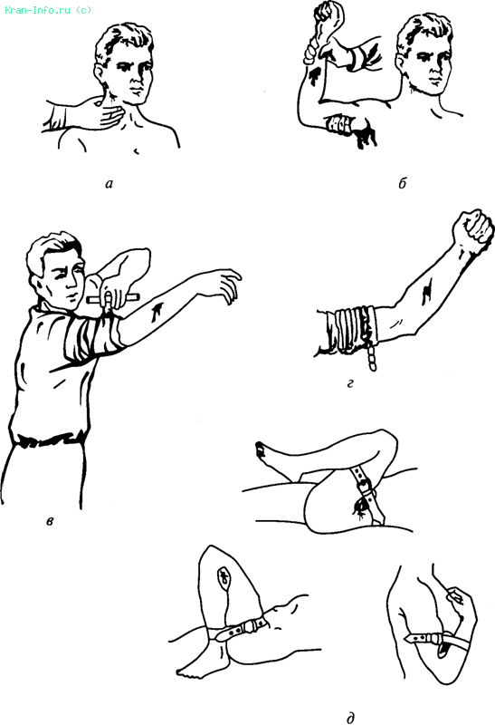
Рис. 6.3. Способы временной остановки кровотечения:
а, б — прижатие пальцем кровоточащего сосуда к кости; в — с помощью носового платка; г — с помощью табельного резинового жгута; д — с помощью ремня
· нельзя удалять из раны сгустки крови, инородные тела, так как это может вызвать сильное кровотечение;
· нельзя заматывать рану изоляционной лентой или накладывать на рану ткань, так как это может привести к заражению столбняком.
Для остановки кровотечения необходимо (рис. 6.3):
· поднять раненую конечность;
· закрыть кровоточащую рану перевязочным материалом (из индивидуального перевязочного пакета), сложенным в комочек, и придавить сверху, не касаясь пальцами самой раны. В таком положении, не отпуская пальцев, держать перевязочный материал в течение 4...5 мин. Если кровотечение остановится, то, не снимая перевязочного материала, поверх него следует наложить еще одну подушечку из другого пакета или кусок ваты и забинтовать раненое место с небольшим нажимом, чтобы не нарушить кровообращение поврежденной конечности. При бинтовании руки или ноги витки бинта должны идти снизу вверх — от пальцев к туловищу;
· при сильном кровотечении, если его невозможно остановить давящей повязкой, следует сдавить кровеносные сосуды, питающие раненую область, пальцами, жгутом (закруткой) либо согнуть конечности в суставах. Во всех случаях при сильном кровотечении необходимо срочно вызвать врача и указать ему точное время наложения жгута (закрутки).
На место травмы следует положить холод (резиновый пузырь со льдом, снегом или холодной водой, холодные примочки и т. п.).
6.7.6. Первая доврачебная помощь при ожогах
По глубине поражения выделяют четыре степени ожогов:
· I степень — покраснение кожи и появление отека;
· II степень — появление водяных пузырей;
· III степень — омертвение поверхностных и глубоких слоев кожи;
· IV степень — обугливание кожи, поражение мышц, сухожилий и костей.
Ожоги бывают:
· термические — от воздействия огня, пара, горячих предметов и веществ;
· химические — от воздействия кислот и щелочей;
· электрические — от воздействия электрического тока или вольтовой дуги.
Термические и электрические ожоги. Если на пострадавшем загорелась одежда, то необходимо быстро набросить на него пальто, любую плотную ткань или сбить пламя водой. Нельзя бежать в горящей одежде, так как ветер, раздувая пламя, усилит ожог.
При оказании помощи пострадавшему во избежание заражения нельзя касаться руками обожженных участков кожи или смазывать их мазями, жирами, маслами, вазелином, присыпать питьевой содой, крахмалом и т.п. Нельзя вскрывать пузыри, удалять приставшие к обожженному месту мастику, канифоль или другие смолистые вещества, так как, удаляя их, легко можно содрать обожженную кожу и тем самым создать благоприятные условия для инфицирования раны.
При небольших по площади ожогах I и II степени следует наложить на обожженный участок кожи стерильную повязку.
Одежду и обувь с обожженного места нельзя срывать, их необходимо разрезать ножницами и осторожно снять. Если куски одежды прилипли к обожженному участку тела, то необходимо поверх них наложить стерильную повязку и направить пострадавшего в лечебное учреждение.
При тяжелых и обширных ожогах пострадавшего следует завернуть в чистую простыню или ткань, не раздевая его, укрыть потеплее, напоить теплым чаем и создать покой до прибытия врача.
Обожженное лицо необходимо закрыть стерильной марлей.
При ожогах глаз следует сделать холодные примочки из раствора борной кислоты (половина чайной ложки борной кислоты на 1 стакан воды) и немедленно направить пострадавшего к врачу.
Химические ожоги. При химических ожогах глубина повреждения тканей зависит от длительности воздействия химического вещества. Важно как можно скорее уменьшить концентрацию химического вещества и время его воздействия. Для этого пораженное место необходимо сразу же промыть большим количеством проточной холодной воды из-под крана, из резинового шланга или ведра в течение 15...20 мин.
Если кислота или щелочь попала на кожу через одежду, то следует ее сначала смыть водой с одежды, потом осторожно разрезать мокрую одежду и снять ее с пострадавшего, после чего промыть кожу.
При попадании на тело человека серной кислоты или щелочи в виде твердого вещества необходимо удалить ее сухой ватой или кусочком ткани, а затем тщательно промыть пораженное место водой.
При химическом ожоге полностью смыть химические вещества водой не удается, поэтому после промывания необходимо обработать пораженное место соответствующими нейтрализующими растворами, используемыми в виде примочек (повязок).
Дальнейшая помощь при химических ожогах оказывается так же, как и при термических.
6.7.7. Первая доврачебная помощь при отморожении
Отморожение— повреждение тканей тела под влиянием холода. Отморожение может произойти не только в морозную погоду, но и при температуре около 0°С, особенно когда сыро и ветренно. Основная причина повреждения тканей — стойкие изменения кровеносных сосудов, вызванные их длительным спазмом.
Первая доврачебная помощь при отморожении заключается в немедленном согревании пострадавшего, особенно отмороженной части тела, для чего пострадавшего следует как можно быстрее перевести в теплое помещение. Прежде всего необходимо согреть отмороженную часть тела, восстановить в ней кровообращение.
Наиболее эффективно и безопасно это достигается, если отмороженную конечность поместить в ванну с водой температурой 20°С. В течение 20...30 мин температуру воды постепенно повышают до 40°С; при этом конечность тщательно отмывают от загрязнений.
После ванны (согревания) поврежденные участки тела следует высушить (протереть), обмотать стерильной повязкой и тепло укутать.
Нельзя смазывать их жиром и мазями, так как это значительно затруднит последующую обработку.
Отмороженные участки тела нельзя растирать снегом, так как при растирании усиливается охлаждение, а льдинки ранят кожу, что способствует инфицированию (заражению) зоны отморожения.
Нельзя также растирать отмороженные места варежкой, суконкой, носовым платком. Можно производить массаж чистыми руками по направлению от периферии к туловищу.
При отморожении ограниченных участков тела (нос, уши) их можно согреть руками.
Большое значение при оказании первой доврачебной помощи имеют мероприятия по общему согреванию пострадавшего. Быстрейшая транспортировка пострадавшего в медицинское учреждение также является первой помощью.
6.7.8. Первая доврачебная помощь при переломах, вывихах и растяжении связок
При переломе, как открытом (после остановки кровотечения и наложения стерильной повязки), так и закрытом, необходимо провести иммобилизацию (создать неподвижность) поврежденной конечности. Это значительно уменьшит боль и предотвратит дальнейшее смещение костных обломков.
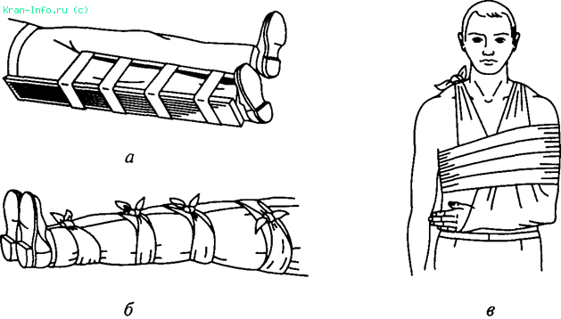
Рис. 6.4. Способы иммобилизации конечностей при переломах:
а — шинирование нижней конечности; 6 — прибинтовывание поврежденной нижней конечности к здоровой при отсутствии шины; в — прибинтовывание верхней конечности
Для иммобилизации можно использовать готовую шину, а также палку, доску, линейку, кусок фанеры и т.п. (рис. 6.4).
При закрытом переломе не следует снимать с пострадавшего одежду, шину нужно накладывать поверх нее.
Для уменьшения боли на место травмы необходимо положить холод (резиновый пузырь со льдом, снегом или холодной водой, холодные примочки и т.п.).
Если не оказалось подручного материала для шины, то можно прибинтовать поврежденную ногу к здоровой, а руку к туловищу. Шину нужно наложить так, чтобы она захватила суставы ниже и выше места перелома кости.
При открытом переломе необходимо обнажить конечность, остановить наружное кровотечение, обработать края раны и наложить на нее стерильную повязку. Касаться раны, вправлять отломки кости, удалять осколки и инородные тела нельзя!
В холодное время суток нужно утеплить пострадавшего, особенно его конечности. Для обезболивания следует положить под язык размельченные таблетки анальгина.
Перелом любого типа требует доставки пострадавшего в больницу. Этому должна предшествовать транспортная иммобилизация, т.е. обездвижение поврежденного участка тела.
Цели транспортной иммобилизации:
· создать покой для поврежденной части тела;
· обездвижить обломки кости;
· исключить вторичные повреждения суставов, нервов, мягких тканей.
6.7.9. Первая доврачебная помощь при обмороке, тепловом и солнечном ударе, отравлениях
При обморокепроисходит кратковременная потеря сознания вследствие недостаточного кровоснабжения мозга. Обморок может возникнуть по разным причинам (волнение, испуг, страх, сильная боль, тепловой или солнечный удар). В предобморочном состоянии (жалобы на головокружение, тошноту, стеснение в груди, недостаток воздуха, потемнение в глазах) пострадавшего следует уложить, опустив голову несколько ниже туловища, так как при обмороке происходит внезапный отлив крови от мозга. Необходимо расстегнуть одежду, стесняющую дыхание, обеспечить приток свежего воздуха, дать выпить холодной воды, периодически давать нюхать нашатырный спирт. Класть на голову холодные примочки и лед не следует. Лицо и грудь можно смочить холодной водой. Так же следует поступать, если обморок уже наступил.
При тепловом и солнечном ударепроисходит прилив крови к мозгу, в результате чего пострадавший чувствует внезапную слабость, головную боль, появляется рвота, дыхание становится поверхностным.
Пострадавшего необходимо вывести или вынести из жаркого помещения или с солнцепека и поместить в прохладное помещение, в тень, обеспечив приток свежего воздуха. Пострадавшего следует уложить так, чтобы голова была выше туловища. Затем нужно расстегнуть ему одежду, стесняющую дыхание, положить на голову лед или сделать холодные примочки, смочить грудь холодной водой, периодически давать нюхать нашатырный спирт. Если пострадавший в сознании, то нужно дать ему выпить настойку валерианы (15...20 капель на треть стакана воды).
Если дыхание прекратилось или оно очень слабое, а пульс не прощупывается, то необходимо сразу же начать делать искусственное дыхание и массаж сердца и срочно вызвать врача.
При отравлении газами, в том числе угарным газом, ацетиленом, природным газом, парами бензина, появляются головная боль, стук в висках, звон в ушах, общая слабость, головокружение, усиленное сердцебиение, тошнота и рвота. При сильном отравлении наступают сонливость, апатия, безразличие, а при тяжелом отравлении — возбужденное состояние с беспорядочными движениями, потеря или задержка дыхания, расширение зрачков.
При всех отравлениях пострадавшего следует немедленно вывести или вынести из отравленной зоны, расстегнуть одежду, стесняющую дыхание, обеспечить приток свежего воздуха, уложить его, приподнять ноги, укрыть потеплее, периодически давать нюхать нашатырный спирт.
У пострадавшего в бессознательном состоянии может появиться рвота, поэтому необходимо повернуть его голову на бок.
При остановке дыхания следует сразу же начать делать искусственное дыхание.

